COMPLEXO HIDRELÉTRICO BELO MONTE
ESTUDOS DE VIABILIDADE

RESERVATÓRIO
ONDAS E BORDA LIVRE

BEL-V-10-108-0018-RE-R0
Novembro - 2001

RESERVATÓRIO
ONDAS E BORDA LIVRE
TIPO DE DOCUMENTO:  Relatório |  |  | NÚMERO DO DOCUMENTO:  BEL-V-10-108-0018-RE-R0
00 |  | Emissão Inicial |  | Nov/01 | MHPF | GOM | JCFG
REV. |  | DESCRIÇÃO |  | DATA | ELAB. | VISTO | APROV. | DATA | APROV.
 |  |  |  |  |  |  |  | ELETRONORTE
REVISÕES
 |  |  |  | PROJ.  MHPF | VISTO  GOM |  |  | VISTO
 |  |  |  | ELAB. | APROV.  JCFG |  |  | APROV.
 |  |  |  | CONF. | DATA  nov/01 |  |  | DATA

ÍNDICE

1 – INTRODUÇÃO

2 – DADOS DISPONÍVEIS

3 – ANÁLISE DOS DADOS

4 – ESTIMATIVA DO BORDO LIVRE

4.1 – Métodos para Estimativa do bordo livre

4.2 – Método Adotado

4.3 – Determinação do “fetch”

4.4 – Velocidade do vento

4.5 – Determinação da Maré de Vento ( “Wind Tide” )

4.6 – Determinação das características Significativas das ondas

4.7 – Previsão da Altura das vagas

4.8 – “Run up”

4.9 – “Run Down”

5 – ANEXOS

6 – CONCLUSÕES E RECOMENDAÇÕES

7 – VERIFICAÇÃO DAS ALTURAS DAS ONDAS PROVOCADAS PELO VENTO
NO DIQUE 19

1. Introdução

Os estudos aqui relatados referem-se a ondas e bordos livres e foram desenvolvidos para o CHE Belo Monte. Eles consistem na avaliação das alturas das ondas que poderão ser formadas ao longo do reservatório e subsidiarão a definição do bordo livre a ser fixado para o aproveitamento.

Entre os vários aspectos que podem influenciar na formação de ondas, pode-se ressaltar a influência da forma do reservatório sobre o “fetch” e a influência dos terrenos adjacentes ao reservatório sobre a velocidade do vento que age sobre a superfície das águas.

Análises estatísticas de ventos foram conduzidas na 1ª Etapa dos Estudos de Viabilidade com base em dados disponíveis para o período julho/76 a dezembro/80 no posto de Altamira conforme relatório IHX-10V-2011-RE, produzido no âmbito dos estudos de viabilidade do complexo hidroelétrico de Altamira.

Uma verificação expedita sobre os dados de ventos registrados no período citado, permitiu constatar que, para durações acima de 60 minutos, não constam registros de velocidades acima dos 30 km/h, e isso para qualquer direção. Desse modo, as avaliações estatísticas de ventos não conduziram a valores de magnitude semelhante àquelas que comumente se adotam para cálculos de sobrelevação em lagos nos projetos de barragens situadas em outras regiões do Brasil.

Essa constatação, tendo por suporte os registros de ventos da estação de Altamira, apresenta-se coerente com estudos climatológicos existentes para a Amazônia onde se aborda a questão dos ventos.

Decorre daí uma conclusão importante, qual seja: para os aproveitamentos da região, os ventos não constituem um fator predominante no estabelecimento dos bordos livres dos barramentos, uma vez que os valores por eles impostos resultam inferiores aos comumente empregados na prática, e que o bom senso recomenda que sejam adotados na atual fase dos estudos.

2. Dados Disponíveis

Na bacia do rio Xingu, estações climatológicas existem nas cidades de Altamira, porto de Moz e São Feliz do Xingu. Dados anemométricos são registrados nestas três estações, mas nos estudos conduzidos na 1ª etapa, foram utilizados apenas os dados provenientes da estação de Altamira, visto que o local do aproveitamento situa-se nas proximidades.

A estação de Altamira foi instalada em 1928 e tem registros da intensidade e direção dos ventos até julho 1976 que era feito por meio de um anemômetro simples. A partir desta última data o registro dos ventos vem sendo feito através de anemógrafo do tipo universal o qual fornece: registro contínuo de direção e velocidade instantânea do vento, registro cumulativo da distância total percorrida pelo ar com relação ao instrumento e registro de rajadas.

Vale ressaltar que, na 2ª etapa dos estudos, novas análises estatísticas de ventos não foram conduzidas, tendo em vista a conclusão obtida nos estudos anteriores, tendo-se preferido adotar valores comumente empregados na prática. No tocante à direção, embora os estudos elaborados na 1ª etapa tenham concluído sobre direções predominantes não coincidentes com aquela que apresenta maior “fetch”, admitiu-se por segurança que os ventos incidem na direção do “fetch” máximo.

3. Análise dos Dados

Os dados relativos a ventos existentes na estação Altamira foram analisados na 1ª etapa dos estudos numa primeira oportunidade em 1983 conforme relatório IHX-10V-2011-RE.

Em 1987, novos dados foram incorporados e, a nova massa de dados foi reanalisada tendo ficado evidente o fato de que a incorporação destes valores não contribuiu significativamente para o aumento das intensidades, conforme consubstanciado na nota técnica IHX-10V-2056-NT.

Por esta razão, não se está procedendo na fase atual à incorporação de dados novos, optando-se por assumir valores adotados na prática, bem maiores que os registrados no local, em favor da segurança.

4. Estimativa de Bordo Livre

- Métodos para estimativa do bordo livre

A estimativa do bordo livre de uma barragem depende da avaliação das alturas das ondas que poderão ser formadas no reservatório.

Em 1864 Thomas Stevenson publicou uma fórmula através da qual pode-se estimar a altura das ondas do mar em função do “fecth” tão somente. Esta fórmula foi modificada em 1935 por Molitor a fim de levar em conta também, a velocidade do vento. A fórmula de Molitor foi, por sua vez, modificada por Creager e Justin em 1949.

Todas as fórmulas acima mencionadas são puramente empíricas e referem-se, essencialmente, às ondas do mar. A questão de ondas nos reservatórios foi tratada, pela primeira vez e com base teórica-empírica, em Freeboard Allowances For Waves in Inland Reservoirs, de Saville, McClendon e Cochran (Proceedings, ASCE, maio, 1962).

- Método Adotado

Para estimativa do bordo livre foi adotado o método preconizado por Saville, Mcclendon e Cochran com aceitação generalizada hoje em dia. Cabe referir, por exemplo, que este método é endossado por Linsley e Franzini em “Water Resources Engineering” (McGraw – Hill, Inc. 1972).

Esse método resultou de estudos efetuados em reservatórios existentes nos Estados Unidos e leva em consideração vários aspectos que podem influir na formação das ondas, entre os quais a influência da forma do reservatório sobre o “fetch”, bem como a dos terrenos adjacentes ao longo do lago sobre a velocidade do vento que age sobre a superfície das águas.

As várias fórmulas que aparecem no trabalho de Saville foram convertidas para o sistema métrico. A figura 4 do mesmo trabalho ficou também representada por uma fórmula em unidades métricas. Desta maneira, a determinação da duração mínima até atingir o estado estável, a avaliação da altura significativa das vagas e do período destas mesmas ondas, assim como as estimativas do comprimento da onda de altura significativas, podem ser feitas analiticamente.

- Determinação do “Fetch”

Tendo sido admitido a favor da segurança, que os ventos na região do aproveitamento poderiam soprar com igual intensidade em qualquer direção, procurou-se tomar o “fetch” longo como sendo o de maior comprimento possível. A medição desse “fetch” para os barramentos que integram o Sítio Pimental, foi feita com base em plantas na escala 1:50.000, obtidas por redução da restituição aerofotogramétrica 1:25.000.

O “fetch” efetivo foi determinado de acordo com a metodologia indicada no trabalho de Saville, McClendon e Cochran.

Os valores de “fetch” longo e efetivo referentes aos eixos (prováveis) ilha do Canteiro e ilha da Serra constam do anexo 1 ao presente relatório.

– Velocidade do vento

Na atual fase dos estudos, os cálculos para definição dos bordos livres foram efetuados com base em velocidades de ventos estimadas para “solo”, tomando por base a experiência da Eletronorte sobre a climatologia regional adquirida na elaboração de projetos congêneres.

Assim, foram analisados os valores de 10, 15, 20, e 25 m/s para a velocidade do vento sobre o solo. Para o dimensionamento do bordo livre relativamente ao N.A obtido após laminação da decamilenar, será adotada a velocidade de vento no solo igual a 20 m/s que na água corresponde a 94,32 km/h, valor este substancialmente superior ao maior valor registrado em Altamira desde 1928.

De acordo com a metodologia descrita na referência 1, a relação entre a velocidade do vento sobre a água e a velocidade do vento sobre o solo é igual a 1,31. Assim, para os estudos relativos à 2ª Etapa da Viabilidade do CHE Belo Monte as velocidades últimas serão as definidas no quadro abaixo:

VELOCIDADE DO VENTO DE PROJETO
vel.solo(m/s) | vel.água(km/h) | vel.água(mi/h)
10 | 47,16 | 29,2916
15 | 70,74 | 43,9374
20 | 94,32 | 58,5832
25 | 117,9 | 73,229

No presente estudo, admitiu-se a ação desses ventos no sentido do “fetch” máximo.

– Determinação da Maré de Vento ( “Wind Tide” )

A parcela da sobrelevação total (ST) referente à maré de vento não foi desprezada nos cálculos relativos aos barramentos que integram o Sítio Pimental para estimativa do bordo livre, mesmo sabendo ser considerada insignificante em comparação com o valor da sobrelevação devido à altura da onda característica. Isso em razão das baixas velocidades dos ventos que ocorrem na região dos aproveitamentos, e da grande profundidade do reservatório em estudo.

Nas estruturas que integram os Sítios Bela Vista e Belo Monte, a parcela relativa à maré de vento foi desprezada em função do “fetch” efetivo ser muito menor, e, neste caso podendo realmente ser considerada insignificante em comparação com o valor da sobrelevação devido à altura da onda característica.

A parcela da sobrelevação do nível d’água médio causado pela ação do vento referente à maré de vento foi calculada pela fórmula abaixo:

S =$\frac{v^{2}\text{.}F}{\text{1400}\text{.}D}$

S= Sobrelevação
V= Velocidade de vento (mi/h)
F= “Fetch” (milhas)
D= Profundidade (ft)

- Determinação das Características Significativas das ondas

A ação do vento sobre um dado espelho d’água gera um trem de ondas com alturas diferentes, apesar de oscilando em torno de um valor médio, a altura de onda significativa é definida como aquela que é excedida por 13% das ondas geradas nas condições consideradas ( referência 1) e pode ser determinada pela seguinte expressão:

HS = $0,\text{034}\text{.}V^{1,\text{06}}\text{.}F^{0,\text{47}}$

HS= Altura de onda significativa (ft)
V = Velocidade de vento (mi/h)
F = “Fetch” (mi)

A altura da onda de projeto (HD) para barragens de terra com pista na crista e talude de jusante protegido por grama é obtida multiplicando-se por 1,2 a altura significativa.

O período significativo das vagas, ou seja, o intervalo de tempo observado entre as cristas, ou as cavas, sucessivas de grupos das ondas mais altas, é obtido, em segundos, por meio da expressão abaixo, tomando-se F em km e U em km/h:

T = $0,\text{49}\text{.}V^{0,\text{44}}\text{.}F^{0,\text{28}}$

O comprimento da onda de altura significativa é dado pela seguinte fórmula:

L = $5,\text{12}\text{.}T^{2}$

- Previsão da Altura das vagas

Foi elaborado um gráfico com abscissas iguais à velocidade do vento sobre a superfície d’água, e com curvas paramétricas representando alturas das ondas significativas e durações mínimas até ser atingindo o desenvolvimento completo das ondas. No mesmo gráfico foram traçadas as curvas de velocidades dos ventos com probabilidade de ocorrência igual a 50%, 1% e 0,1%. Este gráfico está apresentado na ilustração constante do anexo 2 ao presente relatório. Com base nela, a determinação aproximada da altura de onda no reservatório do CHE Belo Monte é imediata.

Foi ainda elaborado um outro gráfico no qual a altura significativa da onda provocada por um vento de duração mínima e velocidade sobre a água com probabilidade de ocorrência igual a 0,1%, é dada em função do “fetch”. Este gráfico, que está apresentado no presente relatório, constitui-se numa simplificação do gráfico anterior, uma vez que a estimativa dos bordos livres será feita adotando-se a velocidade com probabilidade de ocorrência de 1/1.000.

Nesses gráficos obtém-se apenas a altura significativa da onda, não estando ainda computada a subida da onda sobre o paramento de montante, após a rebentação.

Para se obter a sobrelevação total, basta multiplicar o valor da altura significativa por um fator que dependerá da inclinação do talude de montante do maciço, e da rugosidade e permeabilidade do material utilizado nesse talude. Esse fator é obtido através do gráfico da figura 9 do trabalho de Saville, McClendon e Cochran.

- “Run-up” de ondas em paramentos inclinados (estruturas de terra)

Segundo a referência 1, caso ondas geradas por ação do vento atinjam o pé do paramento inclinado em “águas profundas”, elas serão obstruídas pelo paramento, atingindo uma determinada cota que é função das características dessas ondas e do paramento. A diferença de cotas entre o nível máximo atingindo pela água e o nível estático do reservatório é denominado de “run-up”

O “run-up” é determinado com base na figura 9 da referência 1, levando em conta as seguintes considerações:

- talude de montante na faixa considerada;
- paramento de terra protegido por enrocamento o que lhe confere alguma rugosidade e pouca permeabilidade, tendo-se adotado 50% da relação R/H para taludes lisos, conforme recomendado pela própria bibliografia.

– “Run-down” (estruturas de terra)

A determinação do “run-down” é importante para estruturas de terra para se determinar até que cota (inferior) será levada a proteção de talude.

Adotou-se para dimensionamento a equação apresentada:

RD = $0,\text{14}\text{.}T\text{.}(G\text{.}\text{HD})^{1/2}$

RD= “run-down” (ft)
T= período (s)
G= aceleração da gravidade (ft/s²)
HD=altura de onda de projeto (ft)

5. Anexos

1 – Determinação do “Fetch” Efetivamente Atuante

2 – Gráfico de Previsão da Altura das vagas

3 – Gráfico da Altura da onda Característica e Velocidade do vento de Duração Mínima

4 – Profundidade Média

5 – Resumo dos Resultados

6 – Valores Obtidos

7 - Valores Obtidos (Dique 19)

6. Conclusões e Recomendações

No estágio em que se encontram os estudos, dois eixos prováveis ainda estão sendo investigados, quais sejam, eixo Ilha da Serra e eixo Ilha do Canteiro. Por esta razão, os cálculos foram elaborados para os dois eixos.

Pela mesma razão, foram consideradas duas declividades prováveis para o paramento de montante, a saber, 1V : 2H e 1V : 3H em ambos os casos, considerou-se barramento de terra protegido à montante com enrocamento, o que lhe confere alguma rugosidade e pouca permeabilidade.

Para o eixo Ilha do Canteiro, a sobrelevação total (ST) máxima foi de 2,34 m para uma velocidade do vento na água de 94.32 km/h e declividade 1V : 2H; para eixo Ilha da Serra, a sobrelevação total (ST) atingiu 2,48 m para as mesmas condições.

Para velocidades de vento sobre a água da ordem dos 50 km/h, as sobrelevações obtidas foram de 1,12 m e 1,19 m respectivamente, para os eixos Ilha do Canteiro e Ilha da Serra.

O histórico de dados sobre ventos registrados em Altamira permite constatar que, para durações acima de 60 minutos, não constam registros de velocidades acima de 30 km/h, e isso em qualquer direção. Assim, julgamos que uma velocidade de vento sobre a água da ordem dos 50 km/h seria representativa dos ventos máximos da região, e, as sobrelevações decorrentes, da ordem dos 1,2 m não serão determinantes, na fixação do bordo livre do CHE Belo Monte.

A velocidade do vento sobre a água efetivamente adotada igual a 94,32 km/h, conduziu a sobrelevação tais que em nenhum dos casos os efeitos superpostos de nível d’água sobrelevado para passagem de cheia decamilenar somado à sobrelevação devida a ação do vento levaram ao “overtopping” de qualquer das estruturas do complexo.

7. Verificação das Alturas das Ondas Provocadas pelo Vento no Dique 19

O arranjo do complexo Belo Monte foi concebido de sorte que as águas do rio Xingu, na altura do barramento situado no eixo Ilha do Canteiro ou no eixo Ilha da Serra (alternativas possíveis), são direcionadas para o local da tomada d’água/casa de força (eixo Belo Monte) por canais, no início da derivação, e por diques na seqüência.

Entre os muitos diques existentes ao longo do percurso, o dique 19 ocupa uma posição tal que para um determinado ponto oposto ao mesmo, desenvolve-se um “fetch” efetivamente atuante da ordem de 4,33 km para alternativa 1 e 4,06 km para a alternativa 2 conforme o anexo.

Por esta razão, as sobrelevações provocadas pelo vento neste dique foram avaliadas, tendo-se obtido como resultados, os valores de 0,80 m e 0,77 m respectivamente para as alternativas 1 e 2 com velocidades de vento sobre a água da ordem dos 50 km/h.

A metodologia empregada aqui, foi rigorosamente a mesma anteriormente descrita para o barramento principal.

Para os outros muitos diques, os “fetches” são bem menores, não tendo sido determinadas por este motivo, as sobrelevações que sabemos ser menores que aquelas verificadas no dique 19.

Para os Sítios Bela Vista e Belo Monte, os “fetches” efetivos, se determinados seriam menores que o “fetch” encontrado para o dique 19. Entretanto, à favor da segurança, o “fetch” determinado para o dique 19 foi utilizado na determinação das alturas de ondas nas estruturas integrantes daqueles Sítios.

ANEXO 1
EIXO ILHA DO CANTEIRO
θ | cos θ | xi (m) | xi.cos θ (m)
42 | 0.743 | 3,100 | 2,303.30
36 | 0.809 | 3,700 | 2,993.30
30 | 0.866 | 4,500 | 3,897.00
24 | 0.914 | 5,150 | 4,707.10
18 | 0.951 | 12,500 | 11,887.50
12 | 0.978 | 12,750 | 12,469.50
6 | 0.995 | 14,200 | 14,129.00
0 | 1 | 33,500 | 33,500.00
6 | 0.995 | 8,250 | 8,208.75
12 | 0.978 | 6,750 | 6,601.50
18 | 0.951 | 6,050 | 5,753.55
24 | 0.914 | 4,750 | 4,341.50
30 | 0.866 | 3,950 | 3,420.70
36 | 0.809 | 3,300 | 2,669.70
42 | 0.743 | 2,750 | 2,043.25
Total | 13.512 | Total | 118,925.65
EIXO ILHA DA SERRA
θ | cos θ | xi | xi.cos θ
42 | 0.743 | 2,800 | 2,080.40
36 | 0.809 | 3,700 | 2,993.30
30 | 0.866 | 4,200 | 3,637.20
24 | 0.914 | 5,020 | 4,588.28
18 | 0.951 | 14,600 | 13,884.60
12 | 0.978 | 14,900 | 14,572.20
6 | 0.995 | 16,400 | 16,318.00
0 | 1 | 34,200 | 34,200.00
6 | 0.995 | 10,450 | 10,397.75
12 | 0.978 | 8,900 | 8704.2
18 | 0.951 | 7,300 | 6,942.30
24 | 0.914 | 6,200 | 5,666.80
30 | 0.866 | 5,000 | 4,330.00
36 | 0.809 | 4,100 | 3,316.90
42 | 0.743 | 3,150 | 2,340.45
Total | 13.512 | Total | 133,972.38

ANEXO 1
DIQUE 19 (ALTERNATIVA 1)
θ | cos θ | xi | xi.cos θ
42 | 0.743 | 2,000 | 1,486.00
36 | 0.809 | 2,300 | 1,860.70
30 | 0.866 | 2,150 | 1,861.90
24 | 0.914 | 2,700 | 2,467.80
18 | 0.951 | 3,100 | 2,948.10
12 | 0.978 | 5,200 | 5,085.60
6 | 0.995 | 5,100 | 5,074.50
0 | 1 | 12,800 | 12,800.00
6 | 0.995 | 8,250 | 8,208.75
12 | 0.978 | 4,350 | 4,254.30
18 | 0.951 | 2,950 | 2,805.45
24 | 0.914 | 4,650 | 4,250.10
30 | 0.866 | 2,200 | 1,905.20
36 | 0.809 | 2,050 | 1,658.45
42 | 0.743 | 2,500 | 1,857.50
Total | 13.512 | Total | 58,524.35
DIQUE 19 (ALTERNATIVA 2)
θ | cos θ | xi | xi.cos θ
42 | 0.743 | 1,700 | 1,263.10
36 | 0.809 | 2,050 | 1,658.45
30 | 0.866 | 2,350 | 2,035.10
24 | 0.914 | 2,500 | 2,285.00
18 | 0.951 | 3,900 | 3,708.90
12 | 0.978 | 4,350 | 4,254.30
6 | 0.995 | 4,800 | 4,776.00
0 | 1 | 14,500 | 14,500.00
6 | 0.995 | 9,900 | 9,850.50
12 | 0.978 | 3,500 | 3423
18 | 0.951 | 2,150 | 2,044.65
24 | 0.914 | 2,050 | 1,873.70
30 | 0.866 | 1,400 | 1,212.40
36 | 0.809 | 1,300 | 1,051.70
42 | 0.743 | 1,200 | 891.60
Total | 13.512 | Total | 54,828.40

ANEXO 1

     EIXO ILHA DO                                                      EIXO ILHA DA

CANTEIRO | SERRA
FETCH = ∑ Xi . cos θ  ∑ . cos θ | FETCH = ∑ Xi . cos θ  ∑ . cos θ
FETCH = 118.925,65  13.512 | FETCH = 133.972,38  13.512
FETCH = 8.801,48 m ou | FETCH = 9.915,06 m ou
FETCH = 8,80 Km | FETCH = 9,92 Km

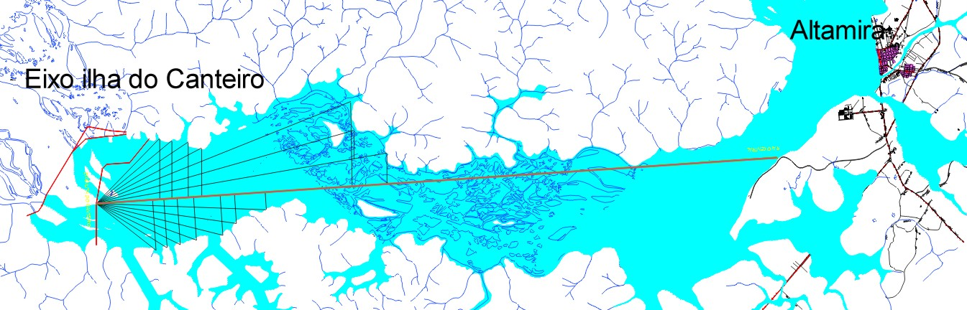

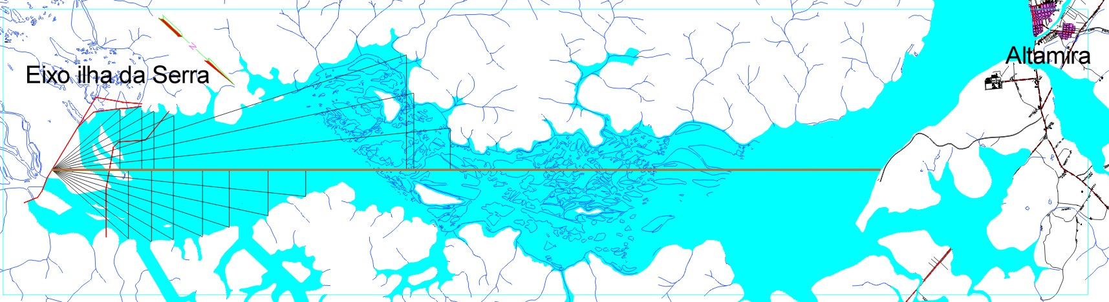

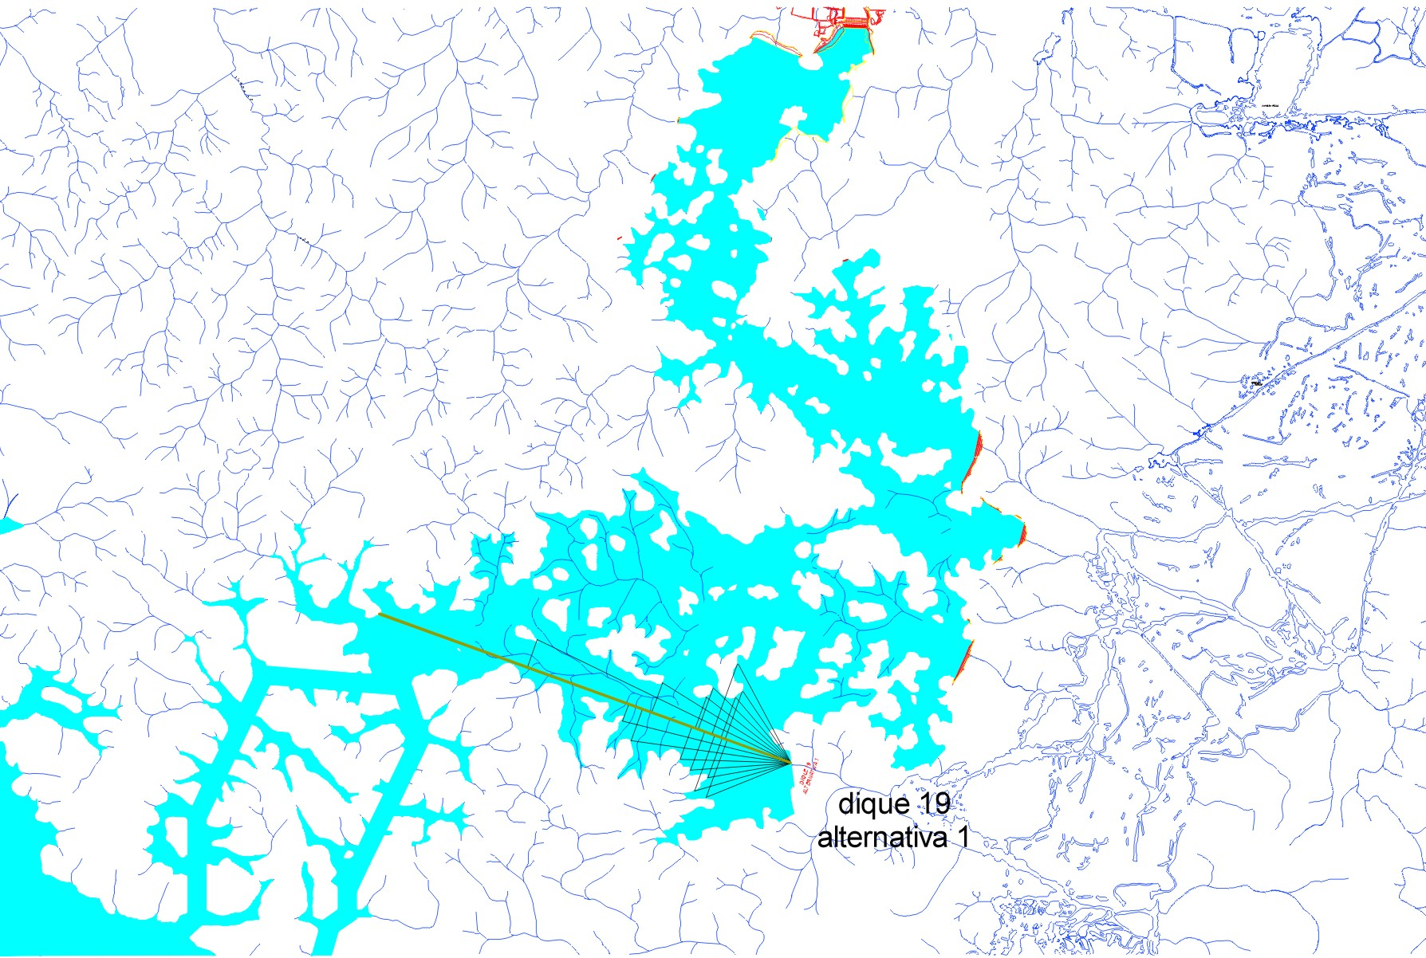

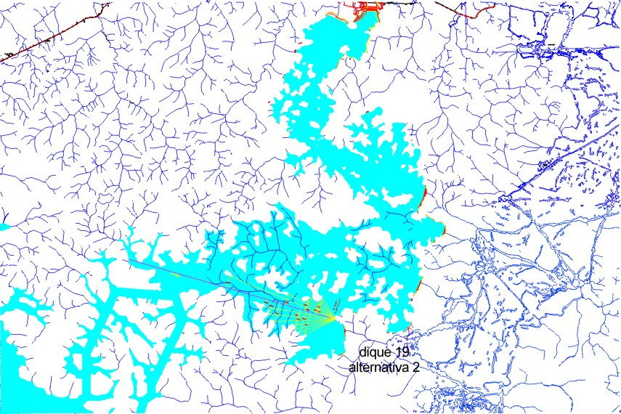

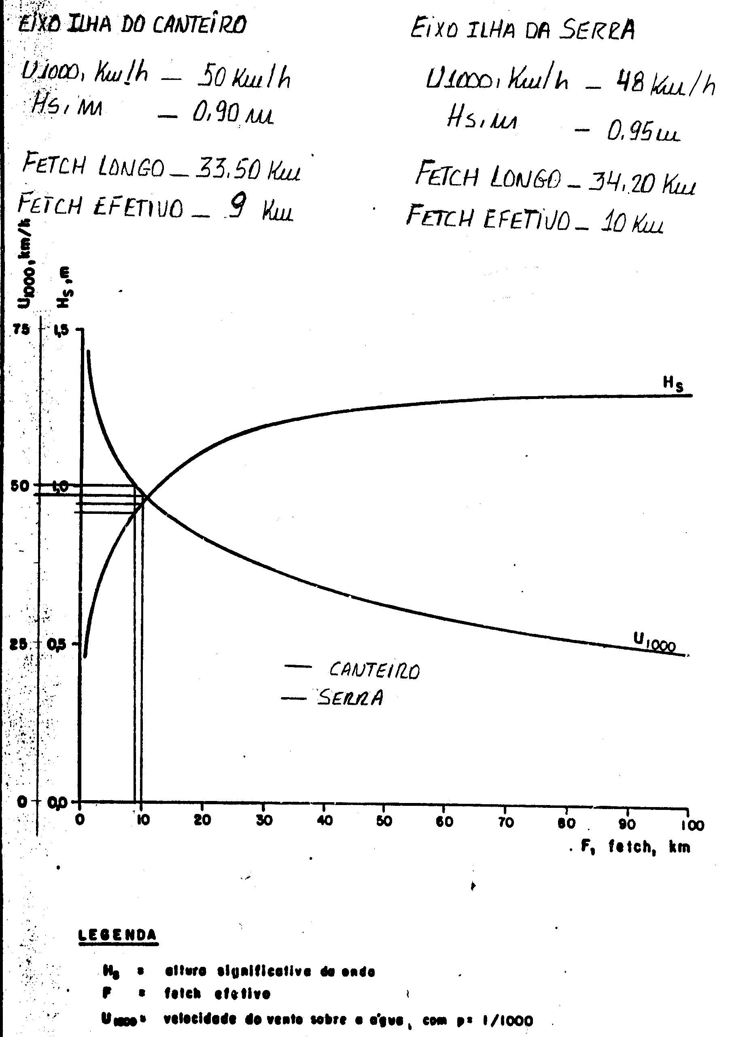
Anexo 3

Hec Ras - Anexo 4
Reach | River Sta | Flow Area | Top Width
Jus Alt | 3000 | 19,498.75 | 2,825.67
Jus Alt | 5000 | 22,892.54 | 3,739.08
Jus Alt | 12000 | 30,023.56 | 2,843.07
Jus Alt | 0 | 36,742.38 | 2,235.06
Profundidade Média (m) |  | 10.0
Anexo 5
BARRAMENTO SÍTIO PIMENTAL
 | Designação geral dada ao conjunto de obras que compõem o barramento no local
do eixo ilha da Serra, localizada no Sítio Pimental. Neste conjunto estão incluídas, dentre outras,
as seguintes estruturas:
1. BARRAGEM DO CANAL DIREITO
tipo | Talude de Montante | Na Max Normal | Coroamento(m) | Na c/ Dec. Milenar | Vento (Km/h) | Sobrelevação Na (m) | Cota atingida (m)
Enrocamento | 1V : 1.3 H | 97.00 | 100.00 | 97.46 | 70.74 | 1.34 | 98.8
 |  |  |  |  | 90.32 | 1.85 | 99.31
2. BARRAGEM DE LIGAÇÃO COM A ILHA DA SERRA
tipo | Talude de Montante | Na Max Normal | Coroamento(m) | Na c/ Dec. Milenar | Vento (Km/h) | Sobrelevação Na (m) | Cota atingida (m)
Terra | 1V : 2H | 97.00 | 100.00 | 97.46 | 70.74 | 1.80 | 99.26
 |  |  |  |  | 90.32 | 2.48 | 99.94
3. VERTEDOURO PRINCIPAL
tipo | Talude de Montante | Na Max Normal | Coroamento(m) | Na c/ Dec. Milenar | Vento (Km/h) | Sobrelevação Na (m) | Cota atingida (m)
Concreto | Vertical | 97.00 | 100.00 | 97.46 | 70.74 | 1.86 | 99.32
 |  |  |  |  | 90.32 | 2.53 | 99.99
4. TOMADA D'ÁGUA/CASA DE FORÇA COMPLEMENTAR
tipo | Talude de Montante | Na Max Normal | Coroamento(m) | Na c/ Dec. Milenar | Vento (Km/h) | Sobrelevação Na (m) | Cota atingida (m)
Concreto | Vertical | 97.00 | 100.00 | 97.46 | 70.74 | 1.86 | 99.32
 |  |  |  |  | 90.32 | 2.53 | 99.99
5. BARRAGEM DE TERRA LATERAL ESQUERDA
tipo | Talude de Montante | Na Max Normal | Coroamento(m) | Na c/ Dec. Milenar | Vento (Km/h) | Sobrelevação Na (m) | Cota atingida (m)
Terra | 1V : 2H | 97.00 | 100.00 | 97.46 | 70.74 | 1.80 | 99.26
 |  |  |  |  | 90.32 | 2.48 | 99.94

BARRAMENTO SÍTIO BELA VISTA
1. BARRAGEM DE LIGAÇÃO DIREITA DO VERT. COMPLEMENTAR
tipo | Talude de Montante | Na Max Normal | Coroamento(m) | Na c/ Dec. Milenar | Vento (Km/h) | Sobrelevação Na (m) | Cota atingida (m)
Terra | 1V : 2H | 97.00 | 99.00 | 96.31 | 70.74 | 1.20 | 97.51
 |  |  |  |  | 90.32 | 1.65 | 97.96
2. BARRAGEM DE LIGAÇÃO ESQUERDA DO VERT. COMPLEMENTAR
tipo | Talude de Montante | Na Max Normal | Coroamento(m) | Na c/ Dec. Milenar | Vento (Km/h) | Sobrelevação Na (m) | Cota atingida (m)
Terra | 1V : 2H | 97.00 | 99.00 | 96.31 | 70.74 | 1.20 | 97.51
 |  |  |  |  | 90.32 | 1.65 | 97.96
3. VERTEDOURO COMPLEMENTAR
tipo | Talude de Montante | Na Max Normal | Coroamento(m) | Na c/ Dec. Milenar | Vento (Km/h) | Sobrelevação Na (m) | Cota atingida (m)
Concreto | Vertical | 97.00 | 99.00 | 96.31 | 70.74 | 1.27 | 97.58
 |  |  |  |  | 90.32 | 1.71 | 98.02
DIQUE 19
tipo | Talude de Montante | Na Max Normal | Coroamento(m) | Na c/ Dec. Milenar | Vento (Km/h) | Sobrelevação Na (m) | Cota atingida (m)
Terra | 1V : 2H | 97.00 | 99.00 | 97.00 | 70.74 | 1.20 | 98.20
 |  |  |  |  | 90.32 | 1.65 | 98.65
tipo | Talude de Montante | Na Max Normal | Coroamento(m) | Na c/ Dec. Milenar | Vento (Km/h) | Sobrelevação Na (m) | Cota atingida (m)
Enrocamento | 1V : 1.5 H | 97.00 | 99.00 | 97.00 | 70.74 | 0.89 | 97.89
 |  |  |  |  | 90.32 | 1.22 | 98.22

BARRAMENTO SÍTIO BELO MONTE
1. BARRAGEM DE STº ANTÔNIO
tipo | Talude de Montante | Na Max Normal | Coroamento(m) | Na c/ Dec. Milenar | Vento (Km/h) | Sobrelevação Na (m) | Cota atingida (m)
Terra | 1V : 2H | 97.00 | 99.00 | 97.00 | 70.74 | 1.20 | 98.20
 |  |  |  |  | 90.32 | 1.65 | 98.65
2. BARRAGEM DE LIGAÇÃO ESQUERDA
tipo | Talude de Montante | Na Max Normal | Coroamento(m) | Na c/ Dec. Milenar | Vento (Km/h) | Sobrelevação Na (m) | Cota atingida (m)
Enrocamento | 1V : 1.3 H | 97.00 | 99.00 | 97.00 | 70.74 | 0.89 | 97.89
 |  |  |  |  | 90.32 | 1.22 | 98.22
3. BARRAGEM DE LIGAÇÃO DIREITA
tipo | Talude de Montante | Na Max Normal | Coroamento(m) | Na c/ Dec. Milenar | Vento (Km/h) | Sobrelevação Na (m) | Cota atingida (m)
Enrocamento | 1V : 1.3 H | 97.00 | 99.00 | 97.00 | 70.74 | 0.89 | 97.89
 |  |  |  |  | 90.32 | 1.22 | 98.22
4. TOMADA D'ÁGUA/CASA DE FORÇA PRINCIPAL
tipo | Talude de Montante | Na Max Normal | Coroamento(m) | Na c/ Dec. Milenar | Vento (Km/h) | Sobrelevação Na (m) | Cota atingida (m)
Concreto | Vertical | 97.00 | 99.00 | 97.00 | 70.74 | 1.27 | 98.27
 |  |  |  |  | 90.32 | 1.71 | 98.71

 |  | ANEXO 6
 | VELOCIDADE DO VENTO DE PROJETO
 | vel.solo(m/s) | vel.água(km/h) | vel.água(mi/h)
 | 10 | 47.16 | 29.2916
 | 15 | 70.74 | 43.9374
 | 20 | 94.32 | 58.5832
 | 25 | 117.9 | 73.2290
EIXO ILHA DO CANTEIRO
MARÉ DE VENTO
vel.(mi/h) | F (km) | F (mi) | D (m) | D (ft) | S (ft) | S (m)
29.29 | 8.80 | 5.47 | 10 | 32.81 | 0.10 | 0.03
43.94 | 8.80 | 5.47 | 10 | 32.81 | 0.23 | 0.07
58.58 | 8.80 | 5.47 | 10 | 32.81 | 0.41 | 0.12
73.23 | 8.80 | 5.47 | 10 | 32.81 | 0.64 | 0.19
EIXO ILHA DA SERRA
MARÉ DE VENTO
vel.(mi/h) | F (km) | F (mi) | D (m) | D (ft) | S (ft) | S (m)
29.29 | 9.92 | 6.16 | 10 | 32.81 | 0.12 | 0.04
43.94 | 9.92 | 6.16 | 10 | 32.81 | 0.26 | 0.08
58.58 | 9.92 | 6.16 | 10 | 32.81 | 0.46 | 0.14
73.23 | 9.92 | 6.16 | 10 | 32.81 | 0.72 | 0.22
EIXO ILHA DO CANTEIRO
CARACTERÍSTICAS DAS ONDAS
vel.(m/s) | vel.(mi/h) | HS (ft) | HS (m) | T (s) | L (ft) | L (m)
10 | 29.29 | 2.71 | 0.83 | 3.48 | 62.17 | 18.95
15 | 43.94 | 4.17 | 1.27 | 4.17 | 88.83 | 27.08
20 | 58.58 | 5.65 | 1.72 | 4.73 | 114.42 | 34.88
25 | 73.23 | 7.16 | 2.18 | 5.22 | 139.25 | 42.44
EIXO ILHA DA SERRA
CARACTERÍSTICAS DAS ONDAS
vel.(m/s) | vel.(mi/h) | HS (ft) | HS (m) | T (s) | L (ft) | L (m)
10 | 29.29 | 2.87 | 0.87 | 3.60 | 66.49 | 20.27
15 | 43.94 | 4.41 | 1.34 | 4.31 | 94.99 | 28.95
20 | 58.58 | 5.98 | 1.82 | 4.89 | 122.36 | 37.30
25 | 73.23 | 7.57 | 2.31 | 5.39 | 148.91 | 45.39

EIXO ILHA DO CANTEIRO
ALTURA DE ONDA DE PROJETO,"RUN-UP" E BORDA-LIVRE
ESTRUTURAS DE TERRA/ENROCAMENTO 1:2
vel.(mi/h) | HD (m) | HD/L | R/HD | R (m) | S (m) | ST (m)
29.29 | 0.99 | 0.05 | 1.10 | 1.09 | 0.03 | 1.12
43.94 | 1.52 | 0.06 | 1.07 | 1.63 | 0.07 | 1.70
58.58 | 2.07 | 0.06 | 1.07 | 2.21 | 0.12 | 2.34
73.23 | 2.62 | 0.06 | 1.07 | 2.80 | 0.19 | 3.00
EIXO ILHA DO CANTEIRO
ALTURA DE ONDA DE PROJETO,"RUN-UP" E BORDA-LIVRE
ESTRUTURAS DE TERRA/ENROCAMENTO 1:3
vel.(mi/h) | HD (m) | HD/L | R/HD | R (m) | S (m) | ST (m)
29.29 | 0.99 | 0.05 | 0.85 | 0.84 | 0.03 | 0.87
43.94 | 1.52 | 0.06 | 0.80 | 1.22 | 0.07 | 1.29
58.58 | 2.07 | 0.06 | 0.80 | 1.65 | 0.12 | 1.78
73.23 | 2.62 | 0.06 | 0.80 | 2.09 | 0.19 | 2.29
EIXO ILHA DA SERRA
ALTURA DE ONDA DE PROJETO,"RUN-UP" E BORDA-LIVRE
ESTRUTURAS DE TERRA/ENROCAMENTO 1:2
vel.(mi/h) | HD (m) | HD/L | R/HD | R (m) | S (m) | ST (m)
29.29 | 1.05 | 0.05 | 1.10 | 1.15 | 0.04 | 1.19
43.94 | 1.61 | 0.06 | 1.07 | 1.72 | 0.08 | 1.80
58.58 | 2.19 | 0.06 | 1.07 | 2.34 | 0.14 | 2.48
73.23 | 2.77 | 0.06 | 1.07 | 2.96 | 0.22 | 3.18
EIXO ILHA DA SERRA
ALTURA DE ONDA DE PROJETO,"RUN-UP" E BORDA-LIVRE
ESTRUTURAS DE TERRA/ENROCAMENTO 1:3
vel.(mi/h) | HD (m) | HD/L | R/HD | R (m) | S (m) | ST (m)
29.29 | 1.05 | 0.05 | 0.85 | 0.89 | 0.04 | 0.93
43.94 | 1.61 | 0.06 | 0.80 | 1.29 | 0.08 | 1.37
58.58 | 2.19 | 0.06 | 0.80 | 1.75 | 0.14 | 1.89
73.23 | 2.77 | 0.06 | 0.80 | 2.22 | 0.22 | 2.44

EIXO ILHA DA SERRA
ALTURA DE ONDA DE PROJETO,"RUN-UP" E BORDA-LIVRE
ESTRUTURAS DE ENROCAMENTO 1:1.3
vel.(mi/h) | HD (m) | HD/L | R/HD | R (m) | S (m) | ST (m)
29.29 | 1.05 | 0.05 | 0.85 | 0.89 | 0.04 | 0.93
43.94 | 1.61 | 0.06 | 0.78 | 1.26 | 0.08 | 1.34
58.58 | 2.19 | 0.06 | 0.78 | 1.71 | 0.14 | 1.85
73.23 | 2.77 | 0.06 | 0.78 | 2.16 | 0.22 | 2.38
EIXO ILHA DO CANTEIRO
"RUN-DOWN"
vel.(m/s) | vel.(mi/h) | T (s) | HD (m) | HD (ft) | RD (ft) | RD (m)
10 | 29.29 | 3.48 | 0.99 | 3.25 | 4.98 | 1.52
15 | 43.94 | 4.17 | 1.52 | 5.00 | 7.40 | 2.26
20 | 58.58 | 4.73 | 2.07 | 6.78 | 9.78 | 2.98
25 | 73.23 | 5.22 | 2.62 | 8.59 | 12.15 | 3.70
EIXO ILHA DA SERRA
"RUN-DOWN"
vel.(m/s) | vel.(mi/h) | T (s) | HD (m) | HD (ft) | RD (ft) | RD (m)
10 | 29.29 | 3.60 | 1.05 | 3.44 | 5.31 | 1.62
15 | 43.94 | 4.31 | 1.61 | 5.29 | 7.86 | 2.40
20 | 58.58 | 4.89 | 2.19 | 7.17 | 10.39 | 3.17
25 | 73.23 | 5.39 | 2.77 | 9.09 | 12.91 | 3.93

Estruturas de Concreto
 |  | VELOCIDADE DO VENTO DE PROJETO
 |  | vel.solo(m/s) |  | vel.água(km/h) |  |  | vel.água(mi/h)
 |  | 10 |  | 47.16 |  |  | 29.2916
 |  | 15 |  | 70.74 |  |  | 43.9374
 |  | 20 |  | 94.32 |  |  | 58.5832
 |  | 25 |  | 117.9 |  |  | 73.2290
EIXO ILHA DA SERRA
ALTURA DE ONDA DE PROJETO,"RUN-UP" E BORDA-LIVRE
ESTRUTURAS DE CONCRETO ( Vertical )
vel.(mi/h) | HD (m) |  | T (S) |  | HD/GT² | R/HD |  | R_{Corrigido} (m) |  |  | S (m) |  | F (m)
29.29 | 0.87 |  | 3.60 |  | 0.0067 | 1.15 |  | 1.21 |  |  | 0.04 |  | 1.25
43.94 | 1.34 |  | 4.31 |  | 0.0072 | 1.15 |  | 1.86 |  |  | 0.08 |  | 1.94
58.58 | 1.82 |  | 4.89 |  | 0.0076 | 1.15 |  | 2.53 |  |  | 0.14 |  | 2.67
73.23 | 2.31 |  | 5.39 |  | 0.0080 | 1.15 |  | 3.21 |  |  | 0.22 |  | 3.43
BELA VISTA / DIQUES / ALTERNATIVA 01
ALTURA DE ONDA DE PROJETO,"RUN-UP" E BORDA-LIVRE
ESTRUTURAS DE CONCRETO ( Vertical )
vel.(mi/h) | HD (m) |  | T (S) |  | HD/GT² | R/HD |  | R_{Corrigido} (m) |  |  | S (m) |  | F (m)
29.29 | 0.59 |  | 2.86 |  | 0.0072 | 1.15 |  | 0.82 |  |  | 0.02 |  | 0.84
43.94 | 0.91 |  | 3.42 |  | 0.0078 | 1.15 |  | 1.27 |  |  | 0.03 |  | 1.30
58.58 | 1.23 |  | 3.88 |  | 0.0082 | 1.15 |  | 1.71 |  |  | 0.06 |  | 1.77
73.23 | 1.56 |  | 4.28 |  | 0.0085 | 1.15 |  | 2.17 |  |  | 0.10 |  | 2.27
BELA VISTA / DIQUES / ALTERNATIVA 02
ALTURA DE ONDA DE PROJETO,"RUN-UP" E BORDA-LIVRE
ESTRUTURAS DE CONCRETO ( Vertical )
vel.(mi/h) | HD (m) |  | T (S) |  | HD/GT² | R/HD |  | R_{Corrigido} (m) |  |  | S (m) |  | F (m)
29.29 | 0.57 |  | 2.81 |  | 0.0072 | 1.15 |  | 0.79 |  |  | 0.01 |  | 0.80
43.94 | 0.88 |  | 3.35 |  | 0.0078 | 1.15 |  | 1.22 |  |  | 0.03 |  | 1.25
58.58 | 1.20 |  | 3.81 |  | 0.0083 | 1.15 |  | 1.67 |  |  | 0.06 |  | 1.73
73.23 | 1.52 |  | 4.20 |  | 0.0086 | 1.15 |  | 2.12 |  |  | 0.09 |  | 2.21

 |  | ANEXO 7
 | VELOCIDADE DO VENTO DE PROJETO
 | vel.solo(m/s) | vel.água(km/h) | vel.água(mi/h)
 | 10 | 47.16 | 29.2916
 | 15 | 70.74 | 43.9374
 | 20 | 94.32 | 58.5832
 | 25 | 117.9 | 73.2290
DIQUE 19 (ALTERNATIVA 1)
MARÉ DE VENTO
vel.(mi/h) | F (km) | F (mi) | D (m) | D (ft) | S (ft) | S (m)
29.29 | 4.33 | 2.69 | 10 | 32.81 | 0.05 | 0.02
43.94 | 4.33 | 2.69 | 10 | 32.81 | 0.11 | 0.03
58.58 | 4.33 | 2.69 | 10 | 32.81 | 0.20 | 0.06
73.23 | 4.33 | 2.69 | 10 | 32.81 | 0.31 | 0.10
DIQUE 19 (ALTERNATIVA 2)
MARÉ DE VENTO
vel.(mi/h) | F (km) | F (mi) | D (m) | D (ft) | S (ft) | S (m)
29.29 | 4.06 | 2.52 | 10 | 32.81 | 0.05 | 0.01
43.94 | 4.06 | 2.52 | 10 | 32.81 | 0.11 | 0.03
58.58 | 4.06 | 2.52 | 10 | 32.81 | 0.19 | 0.06
73.23 | 4.06 | 2.52 | 10 | 32.81 | 0.29 | 0.09
DIQUE 19 (ALTERNATIVA 1)
CARACTERÍSTICAS DAS ONDAS
vel.(m/s) | vel.(mi/h) | HS (ft) | HS (m) | T (s) | L (ft) | L (m)
10 | 29.29 | 1.94 | 0.59 | 2.86 | 41.79 | 12.74
15 | 43.94 | 2.98 | 0.91 | 3.42 | 59.71 | 18.20
20 | 58.58 | 4.05 | 1.23 | 3.88 | 76.92 | 23.44
25 | 73.23 | 5.13 | 1.56 | 4.28 | 93.61 | 28.53
DIQUE 19 (ALTERNATIVA 2)
CARACTERÍSTICAS DAS ONDAS
vel.(m/s) | vel.(mi/h) | HS (ft) | HS (m) | T (s) | L (ft) | L (m)
10 | 29.29 | 1.88 | 0.57 | 2.81 | 40.31 | 12.29
15 | 43.94 | 2.90 | 0.88 | 3.35 | 57.60 | 17.56
20 | 58.58 | 3.93 | 1.20 | 3.81 | 74.19 | 22.61
25 | 73.23 | 4.98 | 1.52 | 4.20 | 90.29 | 27.52

DIQUE 19 (ALTERNATIVA 1)
ALTURA DE ONDA DE PROJETO,"RUN-UP" E BORDA-LIVRE
ESTRUTURAS DE TERRA/ENROCAMENTO 1:2
vel.(mi/h) | HD (m) | HD/L | R/HD | R (m) | S (m) | ST (m)
29.29 | 0.71 | 0.06 | 1.10 | 0.78 | 0.02 | 0.80
43.94 | 1.09 | 0.06 | 1.07 | 1.17 | 0.03 | 1.20
58.58 | 1.48 | 0.06 | 1.07 | 1.58 | 0.06 | 1.65
73.23 | 1.88 | 0.07 | 1.07 | 2.01 | 0.10 | 2.10
DIQUE 19 (ALTERNATIVA 1)
ALTURA DE ONDA DE PROJETO,"RUN-UP" E BORDA-LIVRE
ESTRUTURAS DE TERRA/ENROCAMENTO 1:3
vel.(mi/h) | HD (m) | HD/L | R/HD | R (m) | S (m) | ST (m)
29.29 | 0.71 | 0.06 | 0.85 | 0.60 | 0.02 | 0.62
43.94 | 1.09 | 0.06 | 0.80 | 0.87 | 0.03 | 0.91
58.58 | 1.48 | 0.06 | 0.80 | 1.18 | 0.06 | 1.25
73.23 | 1.88 | 0.07 | 0.80 | 1.50 | 0.10 | 1.60
DIQUE 19 (ALTERNATIVA 1)
ALTURA DE ONDA DE PROJETO,"RUN-UP" E BORDA-LIVRE
ESTRUTURAS DE ENROCAMENTO 1:1.5
vel.(mi/h) | HD (m) | HD/L | R/HD | R (m) | S (m) | ST (m)
29.29 | 0.71 | 0.06 | 0.78 | 0.55 | 0.02 | 0.57
43.94 | 1.09 | 0.06 | 0.78 | 0.85 | 0.03 | 0.89
58.58 | 1.48 | 0.06 | 0.78 | 1.16 | 0.06 | 1.22
73.23 | 1.88 | 0.07 | 0.78 | 1.46 | 0.10 | 1.56
DIQUE 19 (ALTERNATIVA 2)
ALTURA DE ONDA DE PROJETO,"RUN-UP" E BORDA-LIVRE
ESTRUTURAS DE TERRA/ENROCAMENTO 1:2
vel.(mi/h) | HD (m) | HD/L | R/HD | R (m) | S (m) | ST (m)
29.29 | 0.69 | 0.06 | 1.10 | 0.76 | 0.01 | 0.77
43.94 | 1.06 | 0.06 | 1.07 | 1.13 | 0.03 | 1.17
58.58 | 1.44 | 0.06 | 1.07 | 1.54 | 0.06 | 1.59
73.23 | 1.82 | 0.07 | 1.07 | 1.95 | 0.09 | 2.04

DIQUE 19 (ALTERNATIVA 2)
ALTURA DE ONDA DE PROJETO,"RUN-UP" E BORDA-LIVRE
ESTRUTURAS DE TERRA/ENROCAMENTO 1:3
vel.(mi/h) | HD (m) | HD/L | R/HD | R (m) | S (m) | ST (m)
29.29 | 0.69 | 0.06 | 0.85 | 0.59 | 0.01 | 0.60
43.94 | 1.06 | 0.06 | 0.80 | 0.85 | 0.03 | 0.88
58.58 | 1.44 | 0.06 | 0.80 | 1.15 | 0.06 | 1.21
73.23 | 1.82 | 0.07 | 0.80 | 1.46 | 0.09 | 1.55
DIQUE 19 (ALTERNATIVA 2)
ALTURA DE ONDA DE PROJETO,"RUN-UP" E BORDA-LIVRE
ESTRUTURAS DE ENROCAMENTO 1:1.5
vel.(mi/h) | HD (m) | HD/L | R/HD | R (m) | S (m) | ST (m)
29.29 | 0.69 | 0.06 | 0.78 | 0.54 | 0.01 | 0.55
43.94 | 1.06 | 0.06 | 0.78 | 0.83 | 0.03 | 0.86
58.58 | 1.44 | 0.06 | 0.78 | 1.12 | 0.06 | 1.18
73.23 | 1.82 | 0.07 | 0.78 | 1.42 | 0.09 | 1.51
DIQUE 19 (ALTERNATIVA 1)
"RUN-DOWN"
vel.(m/s) | vel.(mi/h) | T (s) | HD (m) | HD (ft) | RD (ft) | RD (m)
10 | 29.29 | 3.48 | 0.71 | 2.33 | 4.22 | 1.29
15 | 43.94 | 4.17 | 1.09 | 3.58 | 6.26 | 1.91
20 | 58.58 | 4.73 | 1.48 | 4.86 | 8.28 | 2.52
25 | 73.23 | 5.22 | 1.88 | 6.16 | 10.28 | 3.13
DIQUE 19 (ALTERNATIVA 2)
"RUN-DOWN"
vel.(m/s) | vel.(mi/h) | T (s) | HD (m) | HD (ft) | RD (ft) | RD (m)
10 | 29.29 | 2.81 | 0.69 | 2.26 | 3.35 | 1.02
15 | 43.94 | 3.35 | 1.06 | 3.48 | 4.96 | 1.51
20 | 58.58 | 3.81 | 1.44 | 4.71 | 6.56 | 2.00
25 | 73.23 | 4.20 | 1.82 | 5.97 | 8.15 | 2.48

